目标
回顾 OC 第一天内容
了解面向对象的概念
分析什么是对象—分析过程
使用 UML 工具纪录分析结果
OC 语言如何实现面向对象编程的步骤

0、回顾 OC 第一天内容
C 语言与 OC 的差异：
(1)main函数不同，参数不同、头文件导入不同、文件后缀名不同、所有代码写入自动释放池中
(2)头文件导入 #import 防止重复导入、<目录名/头文件名.h>、头文件内容导入其他常用头文件
(3)如何编写 OC 代码
(4)数据类型，C语言中 实数类型、指针类型 ， OC 中 实数类型、引用类型 ,OC 中可以直接使用 C 中定义的类型，也专门的创建了 BOOL 类型(YES 非零/NO 零)，OC 中可以有万能类型 id
(5)不同类型的占位符号，基本与 C 一样，OC 的引用类型，使用万能占位符号 %@
(6)OC 中的输出函数 NSLog(参数只接收OC字符串);
NSLog(@””);

语法糖
NSString *str = [[NSString alloc]initWithString:@”hello”];
NSString *str =@”hello”;
NSLog(@”%@”,str);

NSArray *arr = [[NSArray alloc]init];
[arr addObject:11];
[arr addObject:22];

@{11,22,434,4545,3}

OC 语言的版本：目前是 2.x ，重大更新基本都是由 Apple 在 WWDC 大会上公布。

1、了解面向对象的概念
(1)面向对象分析 OOA [想]
(2)面向对象设计 OOD [画]
(3)面向对象编程 OOP [写] (Object Oriented Programming)

面向对象分析与设计 OOAD

问题：一个公司招聘一个 iOS 程序员
(1)OOA
面向过程 面向对象(个体)
(1)提出需求 (项目经理)
(2)了解岗位职责 (人事经理)
(3)审批 (技术总监)
(4)发布招聘信息 (人事经理)
(5)面试 (项目经理、人事经理、技术总监)
(6)录用 (行政人员)

对象 | 属性 | 行为
员工 | 姓名、性别、年龄、员工编号、部门
项目经理 | 姓名、性别、年龄、员工编号、部门 | 谈客户、写需求、安排人手、招聘、进度跟踪
人事经理 | 姓名、性别、年龄、员工编号、部门 | 员工绩效、员工工资、入职离职、招聘
技术总监 | 姓名、性别、年龄、员工编号、部门 | 技术审核、人员管理
行政人员 | 姓名、性别、年龄、员工编号、部门 | 发放工资、考勤管理、设备管理、员工管理、
(2)OOD
根据上表，绘制类图
对象名称 (D)
属性名称 (多个)
行为名称 (多个)
UML类图模版

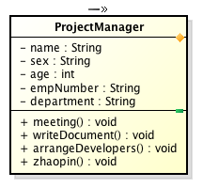
(3)OOP
按照上面的 类图 编写代码-----类
类：同类、类似。具有相同属性和行为的 所有对象的集合。反过来说，类是一个模版，可以通过类，创建无数个具有相同属性和行为的对象。
文书模版、简历模版、iPhone5 模具、网页模版、

对象： 类不能具体到某个人、物。具体实现某个流程，需要通过类创建出具体的对象，用对象调用行为，完成整个流程。一个流程中会有多个对象参与。

之前的 C 语言是面向过程的语言。
面向过程编程特点：
(1)针对特定问题
(2)有明确的开始结束(输入、输出)
(3)通过不同的流程控制(判断、循环、终止)完成特定问题
(4)强调过程(可以画 活动图 描述清楚流程)，忽略过程中所有相关的事物。

不可以重复利用的。

面向对象编程特点：
(1)关注独立的个体(一个人、一本书、一辆车、一个轮胎、、)
(2)每个个体有独特的属性和行为
属性：天生就具有的特性
行为：能够完成的事情
(3)对象与对象之间有关系(继承、组合)

可以重复制造出完全一样的对象，可以重用的。

类似于一部电影：有人喜欢看情节、有人喜欢看明星、
面向过程编程是关注情节；
面向对象编程是关注所有的人、物；

真正的开发，一般是先分析出整个过程相关的对象，按照过程把这些对象安排到合适的环节，完成一个完整的事情。

类似于拍电影：
(1)写剧本(安排情节、过程)
(2)找演员(创建对象)
(3)拍戏(把对象安排到情节中，按照剧本开始表演)
2、分析什么是对象—分析过程
OOA(Object Oriented Analyzing ) 面向对象的分析

一个公司招聘 IOS 程序员，流程、标准?
(1)确定招聘流程；
文字描述:
第一步：发招聘需求
第二步：领导审批
第三步：HR 发布信息
第四步：面试、复试
第五步：入职

图像描述
活动图：描述一个流程中各个部分活动状态的图
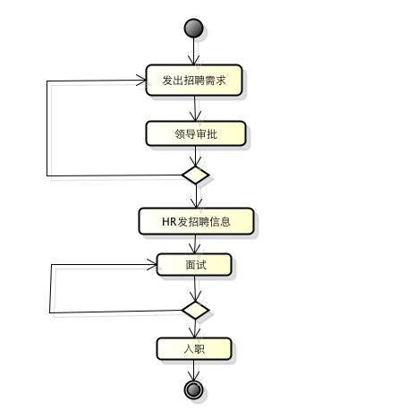

(2)确定岗位要求；
岗位需求：
1、精通Objective-C、Mac OS X、Xcode；
2、精通IOS SDK中的UI、网络、数据库、XML/JSON解析等开发技巧；
3、至少一个完整的IOS项目经验，至少参加过一个完整的商业级手机应用或游戏开发项目；
4、熟悉各种主流手机特性，深刻理解手机客户端软件及服务端开发特点；
5、精通常用软件架构模式，熟悉各种算法与数据结构，多线程，网络编程（Socket、http/web service）等；
6、个性乐观开朗，逻辑思维能力强，具备独立思考、分析问题、解决问题的能力；
7、良好的英文资料阅读能力和团队协作意识 ；

IOS 程序员：开发语言、开发工具、开发库、开发产品、开发流程、开发技巧

岗位需求，不是一个具体的人，而是找人的一个标准、模版。

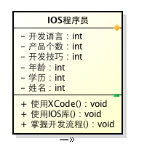

3、使用 UML 工具纪录分析结果
OOD(Object Oriented Design) 面向对象的设计(UML 画图)

使用 UML 工具，有不同的图表，画图说明软件开发中的各种细节：流程、类、部署、、、

4、OC 语言如何实现面向对象编程的步骤
(1)使用 OOA 分析，整个流程，涉及到的 对象(个体)
(2)使用 OOD 画图，用活动图描述 过程，用 类图描述 对象
(3)开始编码

编写代码的步骤
(1)新建工程
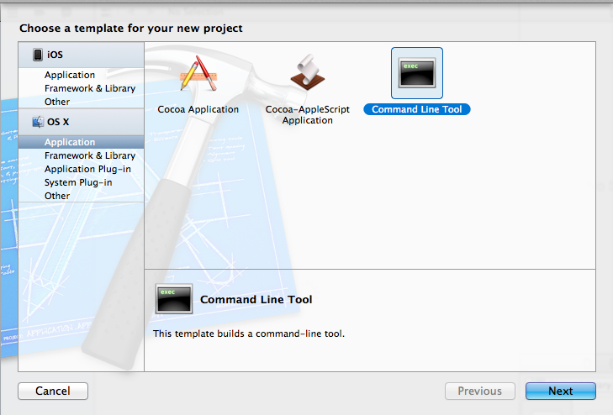
(2)新建 Objective-C Class 类
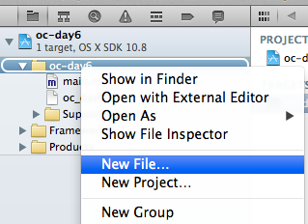
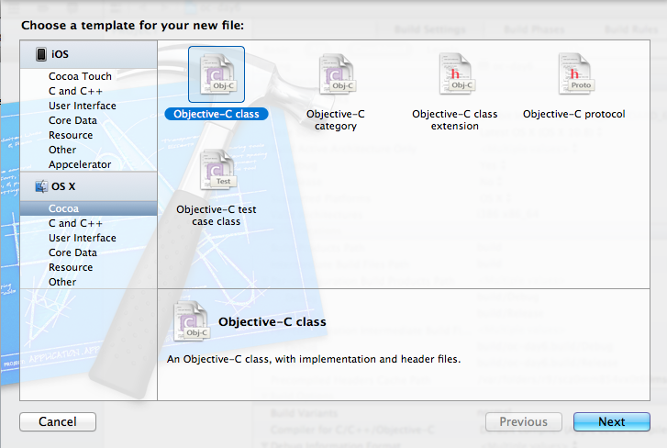
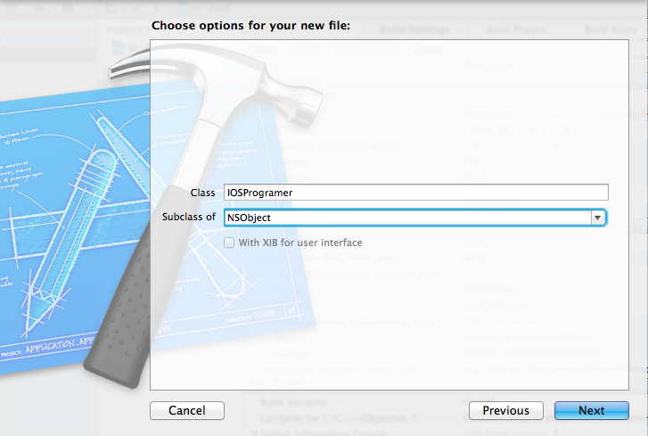
(3)在头文件中定义属性和行为
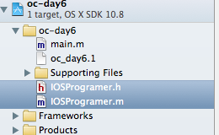
(4)在实现文件中给属性赋值、实现这些行为
//导入 IOS 基本库--功能库
#import <Foundation/Foundation.h>

//interface 接口的意思，只声明，不实现
//每个 OC 类，默认继承 NSObject 类
@interface IOSProgramer : NSObject
{
//属性不止一个，所以用 {}
//所有 NSXXX 开头的，全部是 苹果定义的类
//定义所有的对象，前面都要加 * ,都是指针类型
NSString *name; //姓名
int age; //年龄
NSString *xueli; //学历
NSString *language;//开发语言
int productNum; //产品数量
}

//////////////////////////////////
//所有的行为，都在 属性的外面定义，只定义，不实现
//是否能够使用 XCode 开发工具
//- 标示的函数，必须先创建一个对象，由对象调用
//对象函数
-(void)useXcode;

//是否能够使用 IOS SDK ，要求返回 YES 或 NO
-(BOOL)useSDK;

//+ 标示的函数，必须通过 类名调用
//类函数
//是否按照开发流程开发
+(void)doSomething;

@end

//导入头文件
#import "IOSProgramer.h"

//@implementation 实现头文件的代码
@implementation IOSProgramer

//1 给所有属性赋值

//2 把所有的函数实现
//所有的行为，都在 属性的外面定义，只定义，不实现
//是否能够使用 XCode 开发工具
-(void)useXcode
{
NSLog(@"精通 XCode ");
}

//是否能够使用 IOS SDK ，要求返回 YES 或 NO
-(BOOL)useSDK
{
NSLog(@"会熟练使用 SDK");
return YES;
}

//是否按照开发流程开发
+(void)doSomething
{
NSLog(@"了解软件开发流程");
}

@end

(5)在 main.m 中，创建对象，通过对象，调用具体的行为，完成整个事情。
#import <Foundation/Foundation.h>
//导入自己新建的类的头文件
#import "IOSProgramer.h"

int main(int argc, const char * argv[])
{

@autoreleasepool {
//1 创建一个 IOS 程序员的对象
//按照招聘的需求，有一个人过来面试
//给这个人安排一个位置
// 先分配一个内存空间 alloc
IOSProgramer *peson=[IOSProgramer alloc];
//染这个人，填写一下基本信息
// 对象的初始化
[peson init];

//2 面试的具体操作
//- 定义的对象函数
//让这个人，使用 XCode
[peson useXcode];
//让这个人，演示一下 SDK 如何使用
[peson useSDK];

//让这个人说说项目的开发流程
//+ 定义的类函数
[IOSProgramer doSomething];

}
return 0;
}

作业
1、新建一个普通员工类，包含姓名、年龄、性别、工资基本信息；
2、新建一个销售类员工类，包含姓名、年龄、性别、业绩、奖金比例信息
3、新建一个程序员类，包含姓名、年龄、性别、技术方向、工作时间长短、项目个数、项目奖金信息。

使用 OOAD 进行设计和画图，并用代码定义出整个招聘流程中涉及到的类。

